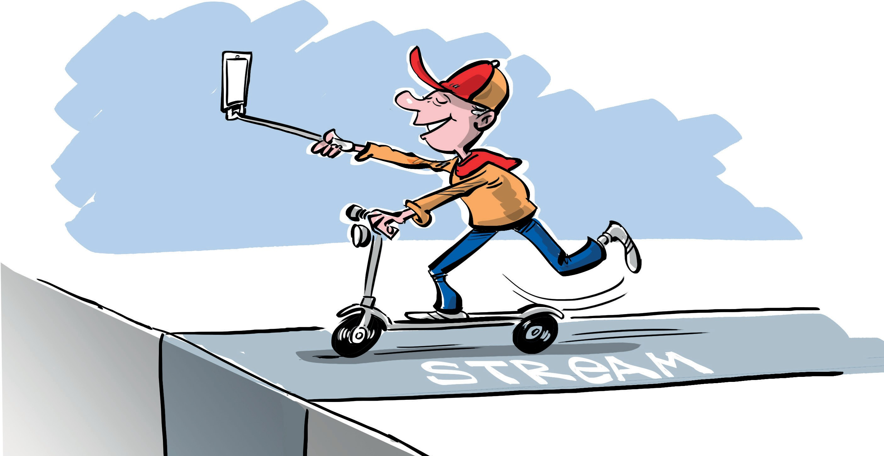
ПРЯМЫЕ ТРАНСЛЯЦИИ

Прямые трансляции позволяют пользователям Интернета, в том числе детям и подросткам, снимать видео и транслировать его в режиме реального времени на широкую аудиторию. Функция прямых трансляций доступна во многих приложениях, социальных сетях, видеохостингах и даже на площадках для онлайн-игр. Трансляции дают возможность пользователям делиться своим творчеством с другими. Но важно помнить, что дети и подростки, транслируя видео онлайн, делятся им не только с друзьями.

Чем опасны прямые трансляции
- В ходе просмотра любого видео, в том числе, трансляций, можно сделать скриншот, а само видео можно записать и сохранить с помощью отдельных программ.
- В зависимости от настроек конфиденциальности на конкретных платформах дети и подростки могут не знать кто в данный момент смотрит видео. В итоге за детьми могут наблюдать другие взрослые.
- Иллюзия приватности (закрытости) онлайн-трансляции приводит к тому, что подростки показывают слишком большое количество личной информации. Даже если автор видео не называет своего настоящего имени, он может выдать свою личность или место жительства другими способами.
- Во время трансляций, которые проводят дети и подростки, зрители могут оставлять комментарии, в том числе, оскорбительного содержания, которые в дальнейшем могут привести к травле, преследованию, неуместным вопросам, разжиганию ненависти.
- Лайки и комментарии к публикации или видеоролику существенно увеличивают охват публикации, привлекают новых зрителей, и таким образом, видеоролик попадает в рекомендации видеохостинга или социальной сети. Зачастую, именно с целью получения популярности подростки снимают различные провокационные видеоролики.
- Контент прямых трансляций практически не модерируется платформами. Дети и подростки, которые смотрят такие трансляции либо записи этих прямых эфиров, могут столкнуться с любым непотребным контентом, с нецензурной лексикой, жестокостью, сценами насилия, откровенными сценами и иной деструктивной информацией.

Что должны сделать родители, чтобы обезопасить своих детей?
Узнайте больше о приложениях, сайтах, платформах и соцсетях, которыми пользуется ваш ребенок. К таким приложениям относятся: YouTube, Вконтакте, TikTok, Twitch, Discord. Просмотрите настройки конфиденциальности на этих ресурсах, проверьте наличие функции родительского контроля, обратите внимание на способы направления жалоб в службу поддержки на неприемлемый контент или поведение других пользователей.
Помогите ребенку настроить параметры конфиденциальности. Например, если сделать учетную запись закрытой, то ребенок сможет сам одобрять или отклонять подписчиков, ограничивать круг лиц, которые могут просматривать его контент и ограничивать входящие сообщения.
Объясните ребенку, что ему следует ограничить число подписчиков только теми, с кем он знаком в реальной жизни.
Нередко подростки могут проводить прямые трансляции в тайне от родителей. Например, ночью, в своей комнате, когда родители спят. Чтобы избежать этого, стоит подумать об ограничении использования Wi-Fi в ночное время.

О чем родители должны поговорить со своими детьми?
- Расскажите детям о негативных последствиях, к которым может привести неосторожное проведение прямых трансляций. В последствии удалить из Интернета какую-либо информацию о себе невозможно.
- Объясните, что скриншоты и записи трансляций, которые могут сделать другие пользователи, в будущем могут быть использованы для шантажа, травли, оскорблений.
- Поддержите открытое общение со своим ребенком. Важно, чтобы он знал и понимал, что всегда сможет прийти к вам за помощью.

Трэш-стримы

Особо опасной категорией онлайн-трансляций являются трэш-стримы. Трэш-стримы содержат контент, включающий в себя насилие, избиения, унижения, пытки, истязательства над людьми или животными.

Несмотря на очевидный аморальный и противоправный характер таких трансляций, до сих пор трэш-стримы присутствуют на многих платформах. Из-за преступной халатности и отсутствия модерации на площадках Twitch и YouTube, трэш-стримы не блокируют. Итогом этого становятся смерти участников в прямом эфире, первая из которых произошла в 2020 году во время трансляции на YouTube.
Ежедневно трэш-стримы смотрят более миллиона детей по всей России. Опасность таких трансляций, особенно для детей и подростков, заключается в следующем:
- Трэш-стримы продвигают аморальное поведение, ненависть к другим людям, в том числе среди детей и подростков;

Трэш-стримы пропагандируют жестокость и насилие;
- Трэш-стримы могут напугать и причинить необратимый вред психике ребенка;

Могут привить ребенку ценности, основанные на насилии и жестокости;
- Ребенок может попытаться повторить увиденное в трансляции, в том числе, опасное или насильственное действие. В результате может быть нанесен вред его здоровью или здоровью окружающих.



Если вы наткнулись в сети на подобный контент, необходимо отправить жалобу в МВД РФ или Прокуратуру РФ.

